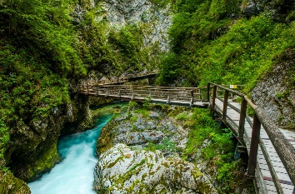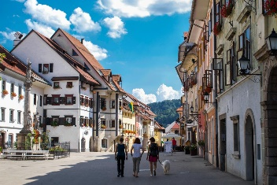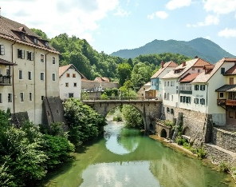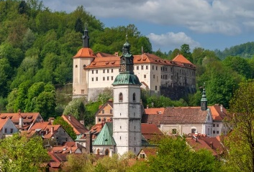

Kanjon Vintgar i Škofja Loka 09.05.

PLAN PUTA

Polazak iz Siska – željeznički kolodvor 05:10, Popovača – autobusni kolodvor 05:30, Kutina – autobusni kolodvor 06:00 h. Lagana vožnja kroz Sloveniju uz usputna zaustavljanja radi odmora. Po dolasku prvo posjećujemo kanjon Vintgar (OBAVEZNA DOPLATA). Kanjon Vintgar je dug 1,6 km. Šetat ćemo između njegovih veličanstvanih okomitih “zidova”, visokih do 100 metara. Cijelo ćemo vrijeme hodati uređenom drvenom ili kamenom stazom iznad, pokraj i preko rječice Radovne, koja je i stvorila kanjon. Prekrasna priroda idealna je za opuštanje i fotografiranje. Nakon Vintgara, nastavak vožnje prema malom slovenskom gradu Škofja Loka. Škofja Loka spaja povijesni šarm, bogatu tradiciju i netaknutu prirodu, što je čini jednom od najljepših destinacija Kroz grad ćemo prošetati u pratnji lokalnog vodiča. Bajkovita Škofja Loka status grada stekla je oko 1274. godine. Krase ju prekrasne zidine, šarmantne kuće raspoređene oko dva gradska trga, župna crkva te veličanstven dvorac, u Sloveniji poznat pod imenom Škofjeloški grad. Nakon razgleda grada ostavljamo slobodno za kavu ili ručak u jednom od restorana. Dolazak planiramo u večernjim satima.

Cijena izleta po osobi: 57,00 € + ulaznica

** Plaćanje u gotovini u agenciji ili putem transakcijskog računa. Prilikom prijave na izlet potrebno je uplatiti cjelokupni iznos u roku od 3 dana od dana prijave. Prijava za izlet vrijedi isključivo uz uplatu predujma. Po uplati predujma primit ćete račun i ugovor o putovanju.
** Mogućnost plaćanja u dvije rate.

CIJENA IZLETA UKLJUČUJE:
- prijevoz visokoturističkim autobusom
- licenciranog turističkog pratitelja tijekom cijelog puta
- licenciranog turističkog vodiča za Škofju Loku
- osiguranje od odgovornosti i jamčevno osiguranje
- troškove organizacije
- PDV

CIJENA IZLETA NE UKLJUČUJE:
- vlastite troškove
- osiguranje od posljedica nesretnog slučaja – 2,00 eura
- doplatu za određena mjesta u autobusu 5,00 eura

OBAVEZNA DOPLATA ULAZNICA:
- ulaznica za kanjon Vintgar – 15,00 eura (odrasli), 5,00 eura (djeca do 15 godina)

***
Kalkulacija je rađena na bazi 42 plativih aranžmana.

PUTNA ISPRAVA: OSOBNA ISKAZNICA.

Organizator zadržava pravo na promjenu redoslijeda programa i cijene. Cijena se korigira na osnovu broja prijavljenih putnika/učenika, te na osnovu promjene u cijenama ponuđenih parametara.

Agencija zadržava pravo na otkaz putovanja 48 sata prije samog putovanja ukoliko se ne poštuju uvjeti ugovora.

* Na putovanju Vam nudimo paket putnog osiguranja (dragovoljno zdravstveno osiguranje osoba za vrijeme puta i boravka u inozemstvu uz dopunsko osiguranje osoba od posljedica nesretnog slučaja (nezgode) za vrijeme putovanja, osiguranje prtljage i osiguranje otkaza putovanja).
* Upute i opći uvjeti putovanja za turističke aranžmane sastavni su dio programa i ugovora o putovanju. Svojim potpisom na ugovoru o putovanju suglasni ste s navedenim uvjetima, stoga molimo cijenjene putnike da pozorno pročitaju uvjete. Sukladno Zakonu o pružanju usluga u turizmu, TIM travel ima kod osiguravajućeg društva Generali osiguranje d.d. ugovorenu policu osiguranja od odgovornosti za turističke paket aranžmane broj P13-1020280631, te policu jamčenog osiguranja kod istog osiguravatelja pod brojem P15-1020001217.

